Manual de Usuario

para

Sistema de Actas Digitales

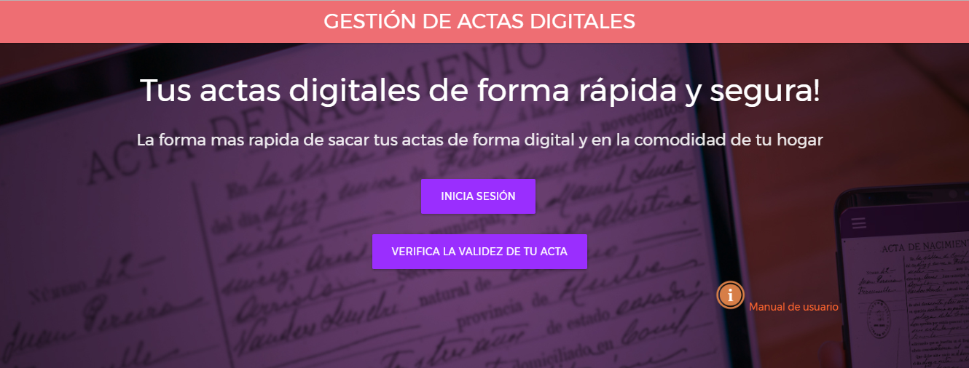

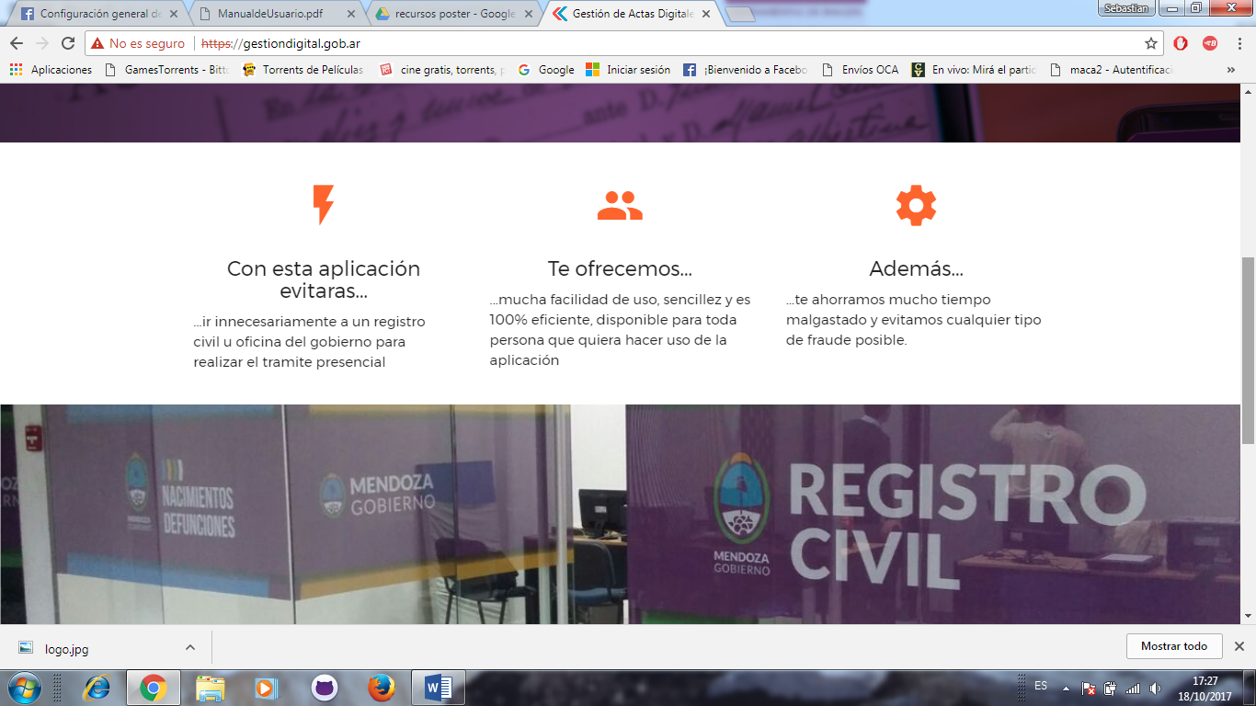

El presente manual lo ayudará a gestionar de manera ágil y sencilla nuestro Sistema de Actas Digital. Sígalo paso a paso para lograr una utilización correcta y eficiente de nuestro servicio.

INDICE

1. Aspectos generales :
   1. Requisitos del sistema……………………………………………………………………………………………4
   2. ¿cómo funciona?...............................................................................................................4
2. Introducción:
   1. ¿Qué es Actas Digitales? ………………………………………………………………………5
   2. ¿Para qué sirve?...............................................................................................................5
3. Registro de usuario:
   1. ¿Cómo debo registrarme?.................................................................................................6
   2. Sobre mi cuenta………………………………………………………………………………….9
4. Aspectos  específicos de cada Usuario:
   1. Inicio de sesión………………………………………………………………………………....10
5. Aspectos específicos del Usuario Ciudadano.
   1. ¿Cómo obtener un acta?.................................................................................................11
   2. ¡Mi acta tiene un error o no aparece!...............................................................................15
   3. Tengo solicitudes de Actas ¿Cómo puedo verlas? ¿Cómo las Elimino?¿cómo las pago?...............................................................................................................................17
   4. ¿Cómo saber si mi acta digital está vigente?..................................................................19
6. Aspectos específicos del Usuario Administrador.
   1. ¿cómo gestionar las Provincias, Departamentos y Localidades?...................................21
   2. ¿cómo gestionar los Códigos Provinciales? ...................................................................23
   3. ¿cómo gestionar un Tipo Reporte, un Tipo Reclamo y un Tipo Libro?...........................26
   4. ¿cómo gestionar las Oficinas? .......................................................................................26
   5. ¿cómo gestionar los Estados Solicitud, los Estados Reclamo Error Acta, los Estados imagen acta?...................................................................................................................28
   6. ¿cómo gestionar un Parentesco? ...................................................................................29
   7. ¿cómo gestionar un Reporte? ........................................................................................31

1. Aspectos generales

a-Requisitos del Sistema

* Procesador Intel P IV / AMD o superior
* Memoria RAM mínima recomendado 256 Mb
* Configuración de pantalla 1024 x 768
* Acceso a Internet Banda Ancha no inferior a 256 Kb/s
* Internet Explorer 9.0 / Mozilla Firefox 5.0 / Google Chrome 10.0 o versiones superiores

b- Cómo Funciona

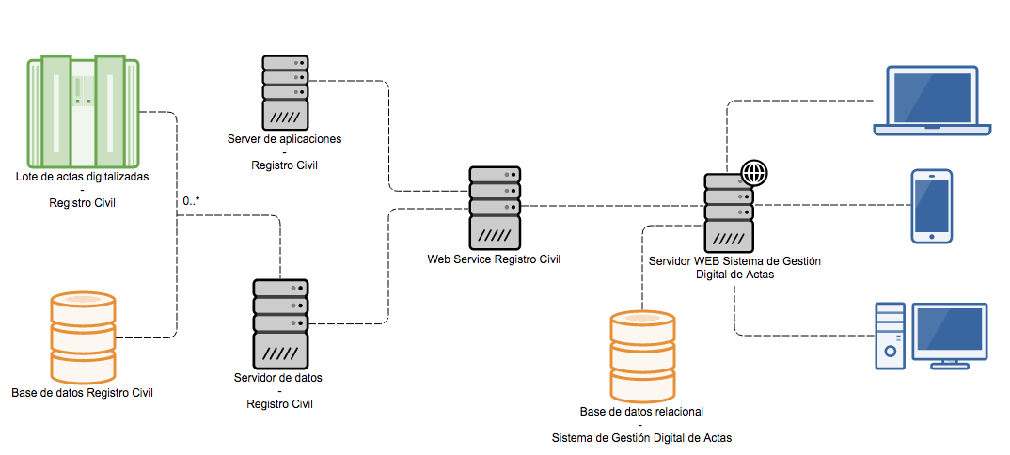

1. Introducción:

a-¿Qué es Actas Digitales?

Actas Digitales es un sistema web y móvil que facilita la necesidad de obtener un acta ya sea de nacimiento, matrimonio, defunción o unión convivencial, de manera rápida y segura.

b- ¿Para qué sirve?

El sistema permite reducir el tiempo y costo empleado en el proceso de solicitud del acta, además de eliminar el traslado del ciudadano a una delegación del gobierno, a través de una aplicación web o Smartphone.

1. Registro de Usuario:
   * + - 1. ¿Cómo debo registrarme?

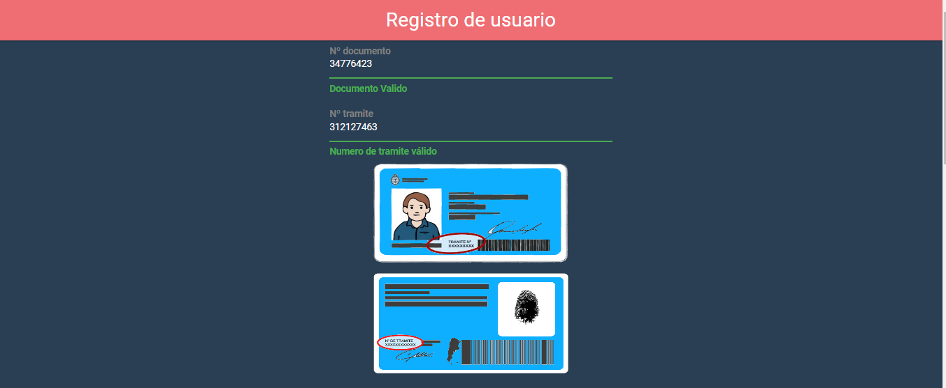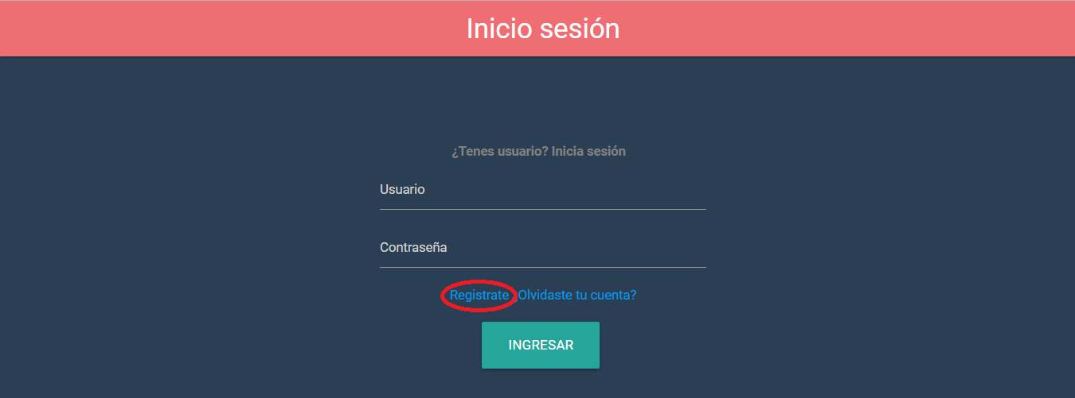

1. Haz clic en iniciar sesión de la pantalla principal.
2. Realizar clic en el link “Regístrate”.
3. Completa el campo “Número de documento” con tu número de documento.

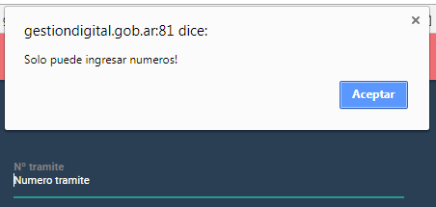

*Si se ingresa letras, aparece el siguiente mensaje de error.

1. Completa el campo “Número tramite” con tu número de tramite como describe la imagen de muestra. Son los primeros números que figuran después de los ceros.

*Si se ingresa letras, aparece el siguiente mensaje de error.

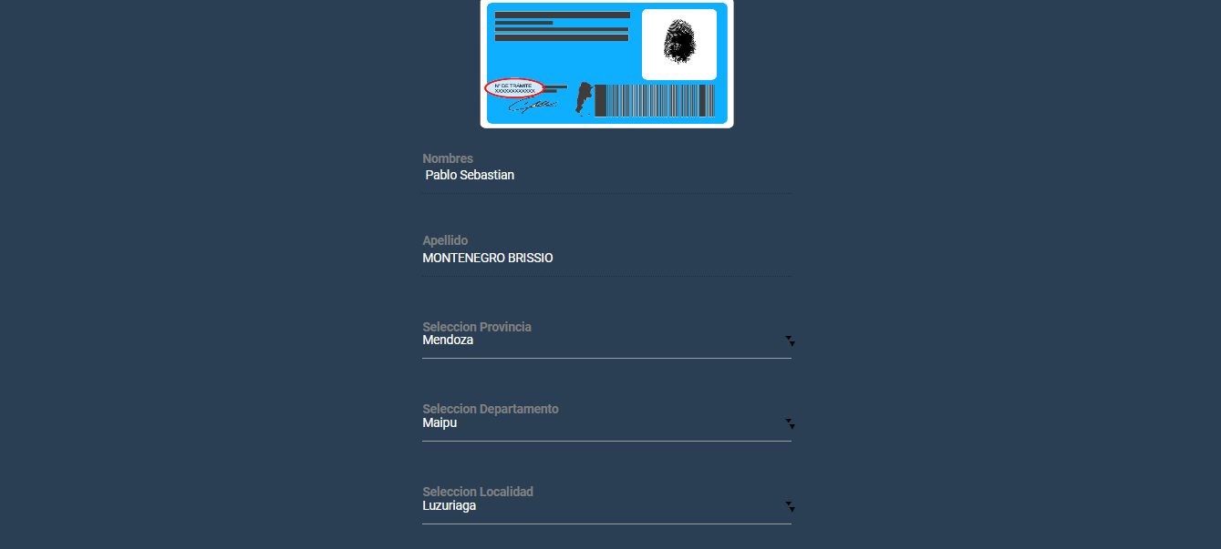

Si se completaron los campos 2 y 3 correctamente, los campos nombre y apellido se completaran automáticamente con sus datos registrados.

1. Seleccionar del combo “Provincia” su provincia.
2. Seleccionar del combo “Departamento” su departamento.
3. Seleccionar del combo “Localidad” su localidad.

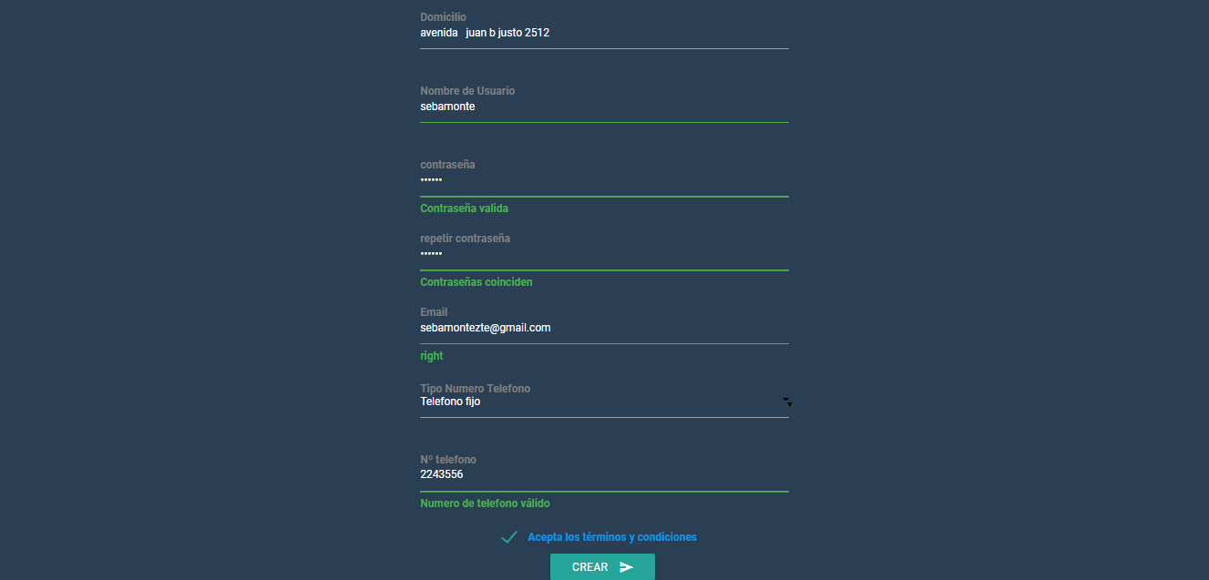

1. Colocar en el campo “Domicilio” su domicilio.
2. Colocar en el campo “Nombre Usuario” en nombre de usuario que utilizara dentro del sitio Actas Digitales. El nombre de usuario que ingrese debe ser uno nuevo. Este campo se valida cuando hace clic en “crear”.
3. Colocar en el campo “Contraseña” su contraseña que utilizara en conjunto a su nombre de usuario para ingresar al sitio. Recuerde que la contraseña es privada y para uso personal, no la revele a nadie.
4. Repetir la contraseña colocada en el campo anterior. Sino coloca las contraseñas iguales aparecerá el siguiente mensaje de error.

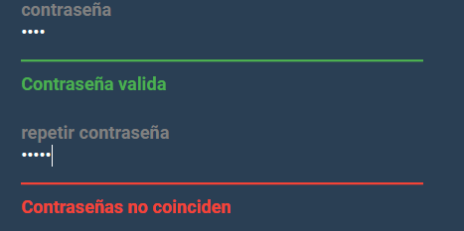

1. En el campo “Email” coloque su dirección de correo electrónico.
2. En el campo “Tipo Número Telefónico” elija ente fijo o celular.
3. Coloque el número de teléfono elegido.
4. Lea los términos y condiciones. Si está de acuerdo tilde el casillero.
5. Si completó correctamente todos los campos y acepto los términos y condiciones entonces el botón “Crear” estará habilitado para poder terminar con el registro.

b-Sobre mi cuenta

* Operando en modo Usuario Ciudadano:

Si usted ha iniciado la sesión con el nombre de usuario y la contraseña de un Usuario Ciudadano el sistema tendrá acceso a los siguientes ítems:

* + Crear un acta
  + Mis actas
  + Verificar validez acta
* Operando en modo Administrador:

Si usted ha iniciado la sesión con el nombre de usuario y la contraseña del Administrador, poseerá acceso a algunas funciones avanzadas del sistema pudiendo tener control sobre las siguientes configuraciones.

Podrá realizar Altas, Bajas, y modificaciones de:

* + Provincias
  + Departamentos
  + Localidades
  + Códigos
  + Tipo reporte
  + Tipo reclamo
  + Tipo libro
  + Oficinas
  + Estados solicitud
  + Estados reclamo error acta
  + Estados imagen acta
  + Parentesco
  + Reportes

Para iniciar la sesión en modo administrador debe llamar al súper administrador del sistema para que le de permisos de administrador.

* Operando en modo Usuario Súper Administrador:

Si usted ha iniciado la sesión con el nombre de usuario y la contraseña de un Usuario Súper Administrador poseerá acceso a todas las funciones del sistema. Sumando 4 mas además de las que tiene el usuario Administrador. Las cuales son:

* + Roles
  + Recursos
  + Privilegios
  + Usuarios

Para ser usuario Súper Administrador deberá comunicarse con el desarrollador del sistema.

1. Aspectos  específicos de cada Usuario

a-Inicio de sesión

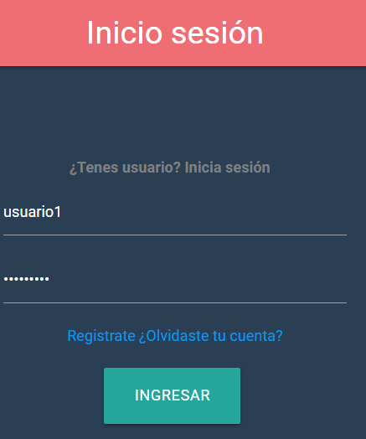

1. Coloca en el campo “usuario” tu nombre de usuario, el que elegiste al momento de registrarte.
2. Coloca en el campo “contraseña” tu contraseña la que elegiste al momento de registrarte.
3. Haz clic en el botón INGRESAR. Si se coloca algún dato erróneo aparece el siguiente mansaje de error.

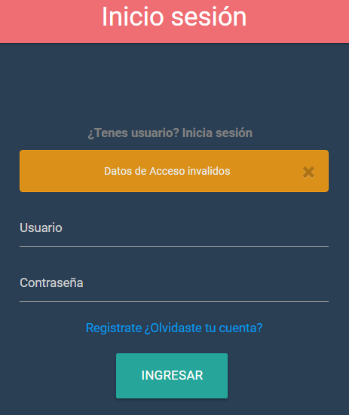

* Si se coloca algún dato erróneo aparece el siguiente mansaje de error.

1. Aspectos específicos del Usuario Ciudadano.
2. ¿Cómo obtener un acta?

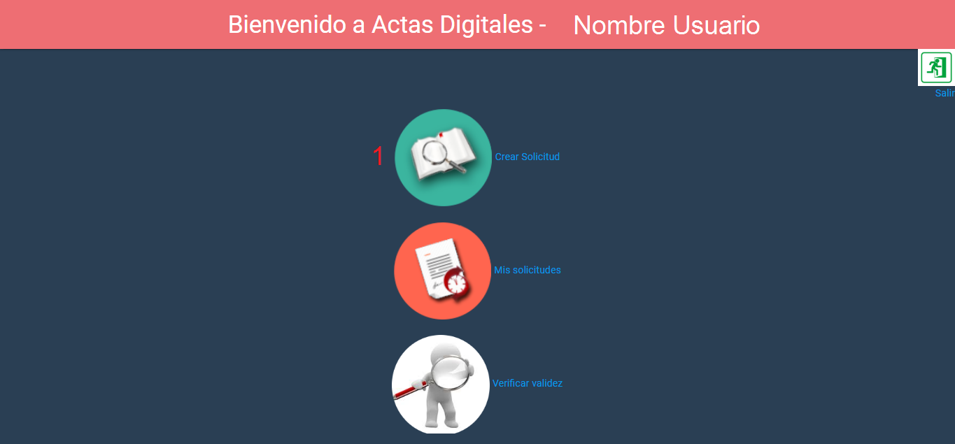Una vez que ingreso al sistema colocando su usuario y contraseña de ciudadano se direccionara a la siguiente pantalla que es el menú del ciudadano para la administración de sus solicitudes.

1. 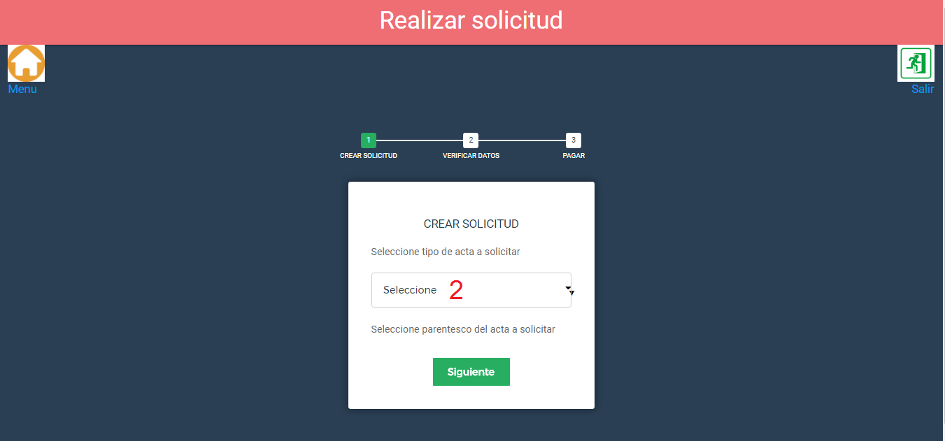 Haz clic en crear solicitud.
2. Seleccione tipo de partida a solicitar. En este caso seleccionaremos “Nacimiento”.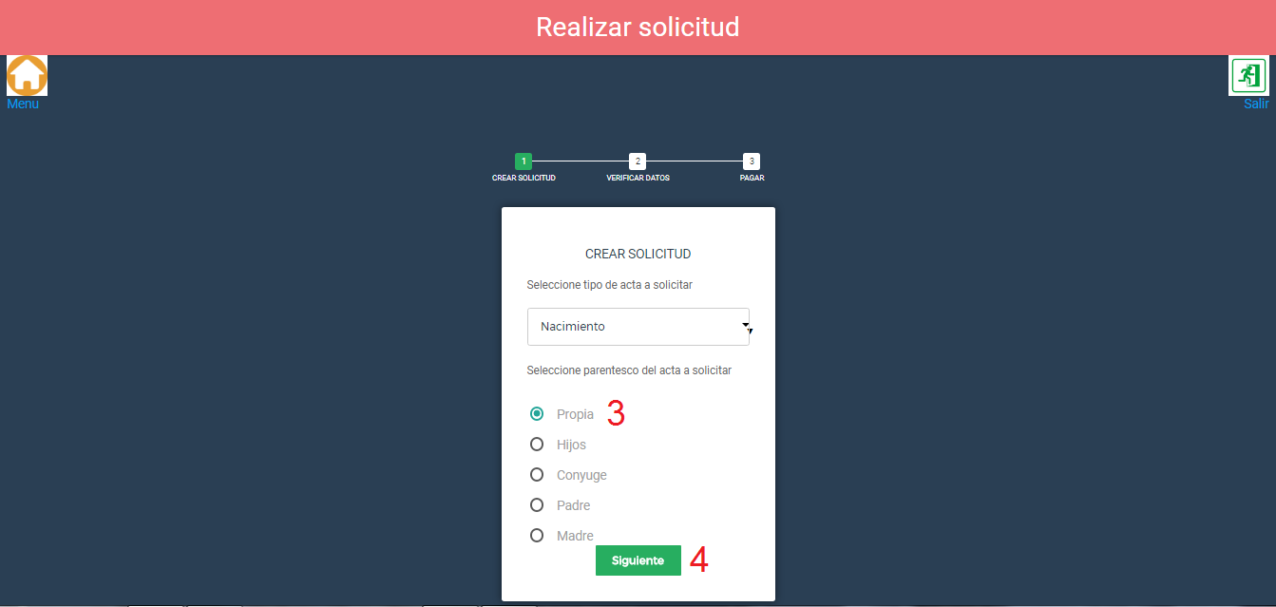

1. Seleccionar el parentesco deseado, en este caso seleccionaremos “propia”.
2. 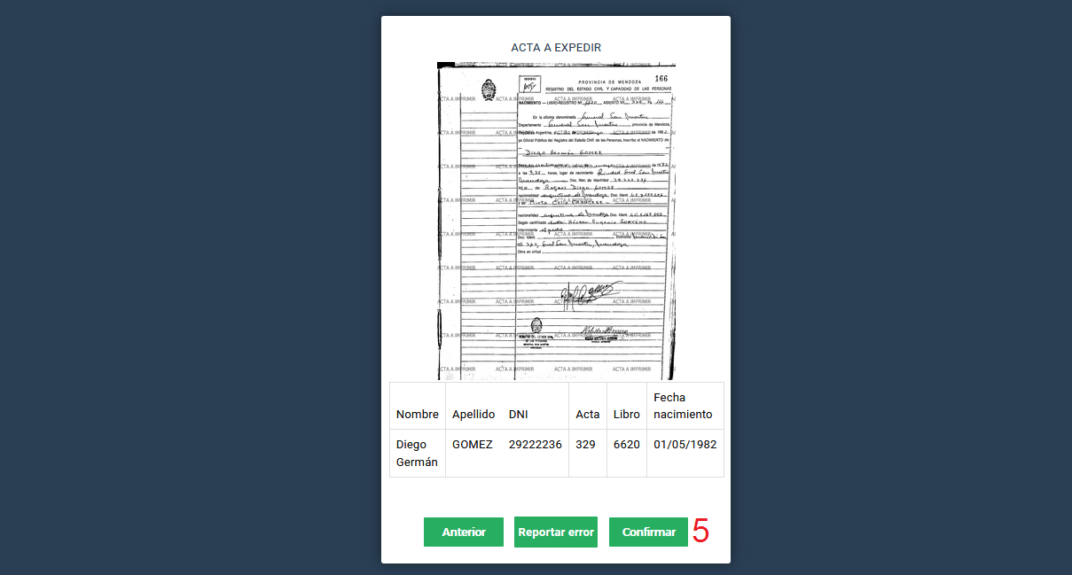Una vez seleccionado los dos campos procedemos a hacer clic en el botón siguiente.
3. Realizar clic en confirmar.

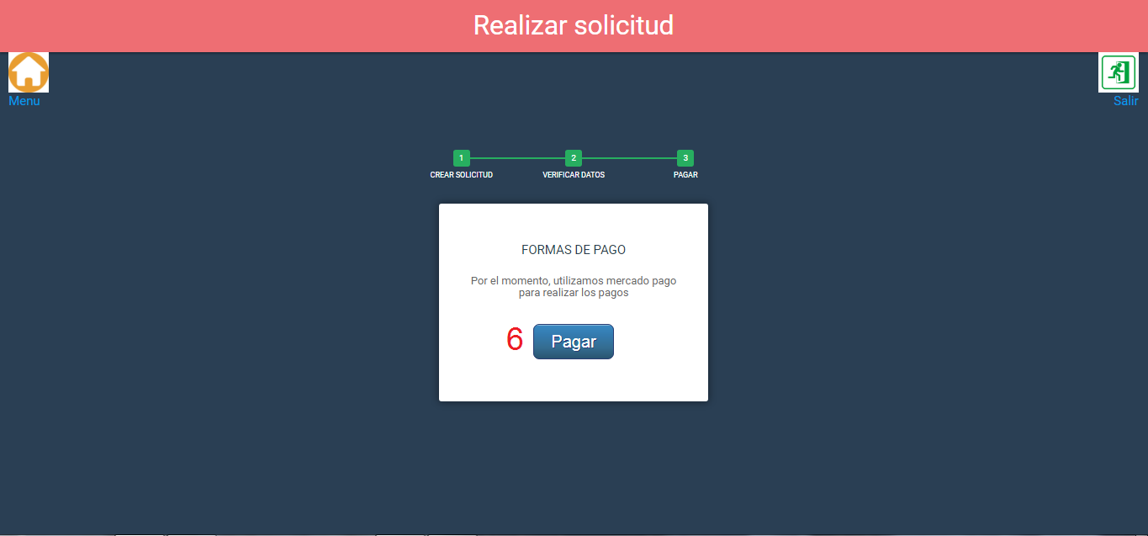

1. Para realizar el pago de la solicitud, haz clic en pagar.

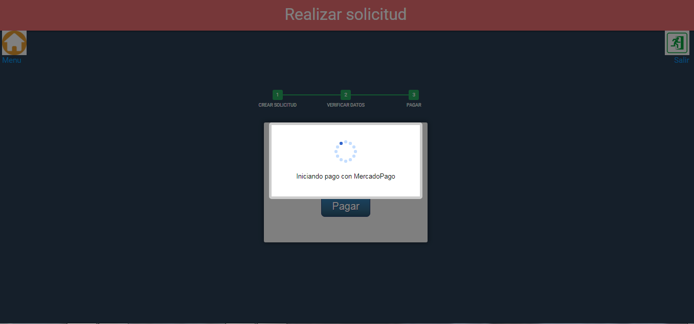Pronto aparecerá un cartel como el siguiente donde tiene que esperar que se conecte el sistema con mercado pago.

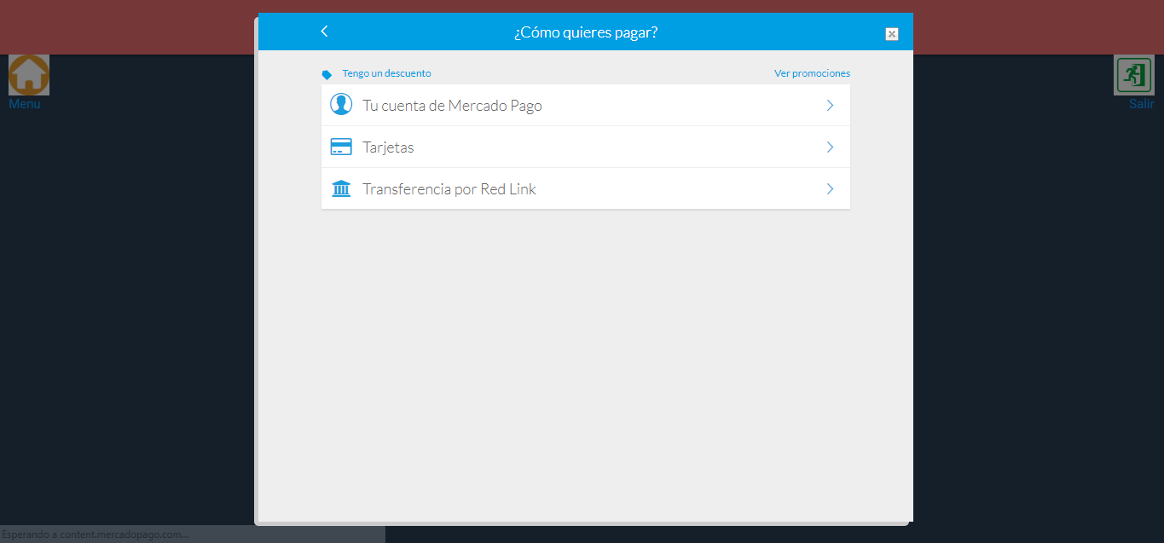

Una vez abierto el panel de mercado pago, tienes que elegir la opción de pago y seguir las instrucciones colocando los datos requeridos.

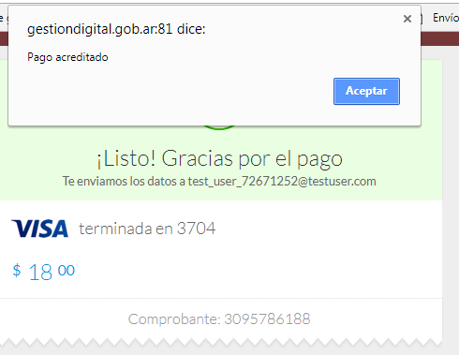

Una vez realizado el pago de la solicitud ya se encuentra listo el trámite para proceder con la expedición del acta. Dentro de las 72 hs hábiles usted dispondrá de su acta la cual llegara vía mail. Muchas gracias.

1. ¡Mi acta tiene un error o no aparece!

1- Si usted observa algún problema a la hora de visualizar el acta debe realizar un reporte del error encontrado de la siguiente manera.

2- Hacer clic en reportar error.

3- Completar el formulario con la mayor cantidad de datos solicitados para poder solucionar el inconveniente de manera más rápida.

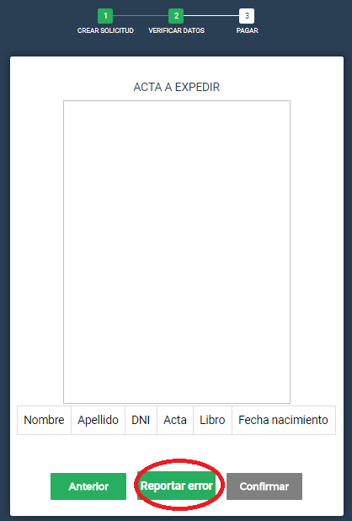

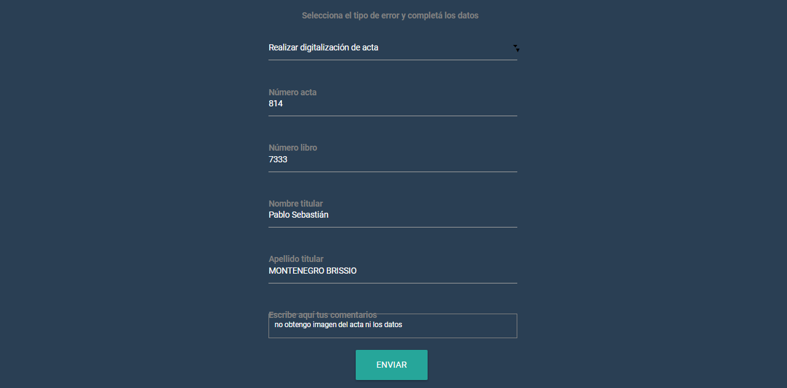*Una vez echo clic en reportar error aparecera el siguiente formulario.

1. Seleccione el tipo de error que obtuvo en la solicitud del acta:
   1. Rectificar datos erróneos
   2. Enlazar acta digital
   3. Realizar digitalización del acta
2. Colocar en el campo “Año acta” el año del acta solicitada.
3. Colocar en el campo “Número acta” el Número del acta solicitada.
4. Colocar en el campo “Número libro” el Número del libro del acta solicitada.
5. Colocar en el campo “Nombre titular” el nombre del titular del acta solicitada.
6. Colocar en el campo “Apellido titular” el Apellido del titular del acta solicitada.
7. En el recuadro “Escriba aquí sus comentarios” tiene el espacio para agregar lo que sea necesario para la corrección del error observado.
8. Clic en enviar para terminar con el reclamo que usted realizo.

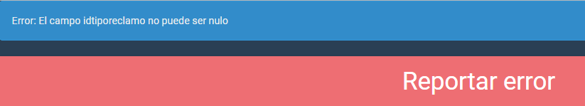

*Si aparece el siguiente mansaje de error es porque no se seleccionó un tipo de reclamo.

1. Tengo solicitudes de Actas ¿Cómo puedo verlas? ¿Cómo las cancelo? ¿Cómo las Pago?

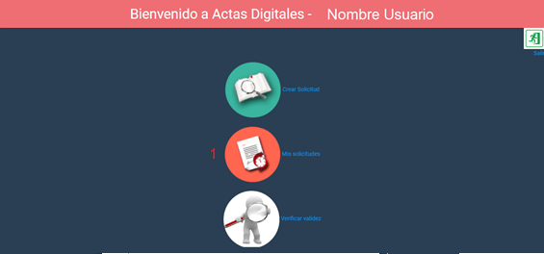Una vez que ingreso al sistema colocando su usuario y contraseña de ciudadano se direccionara a la siguiente pantalla que es el menú del ciudadano para la administración de sus solicitudes.

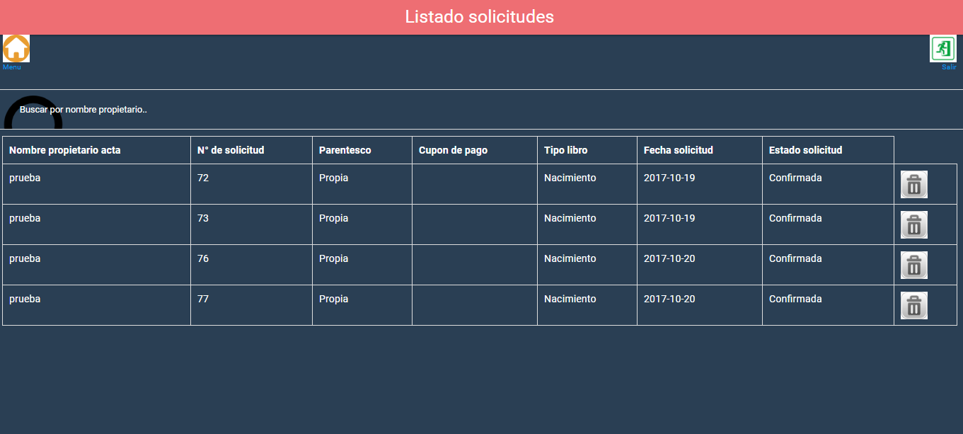1 Realizar clic en mis solicitudes para poder ver las solicitudes que tenga realizadas.

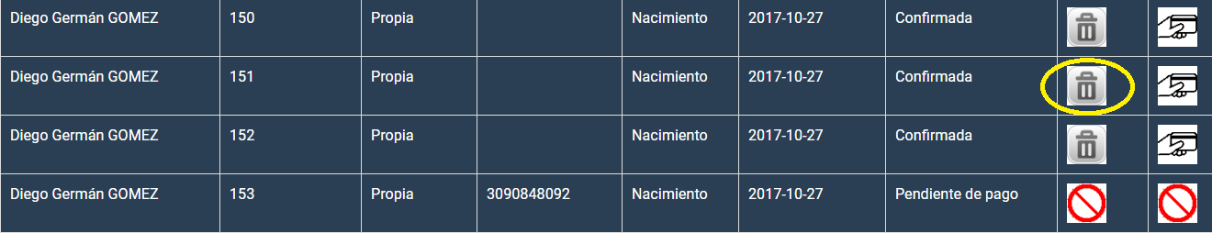2 Una vez visualizada las solicitudes, se visualizara en ellas la opción de cancelarla solo en aquellas solicitudes que no esté realizado un pago. La manera de cancelarlas es haciendo clic en el icono del tachito.

3 Las solicitudes ya pagadas no pueden ser canceladas.

4 Las pendientes de pago pueden ser pagadas haciendo clic en el símbolo de pago.



5 Una vez hecho clic en el botón de pago se dirige a marcado pago para poder realizar el pago.

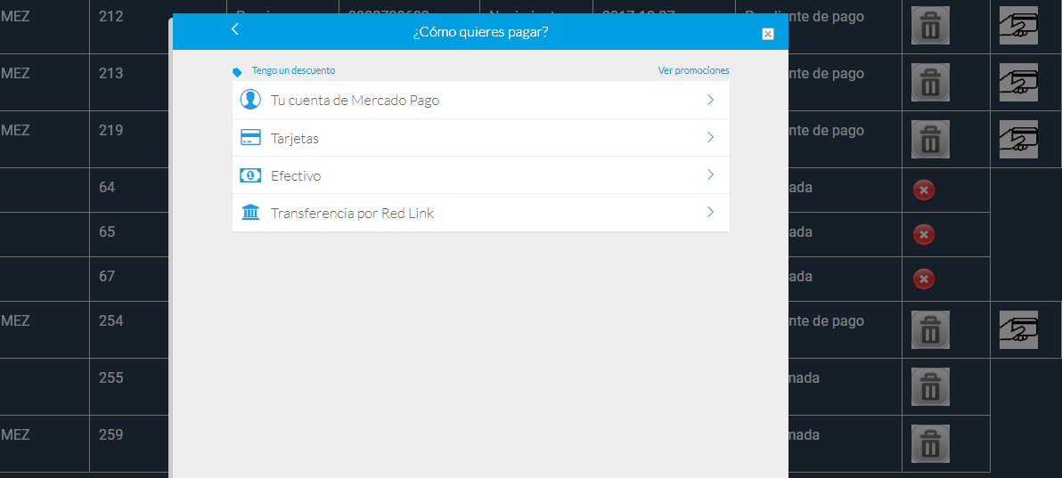

1. 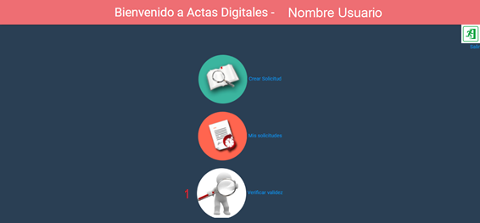¿Cómo saber si mi acta digital está vigente?

Una vez que ingreso al sistema colocando su usuario y contraseña de ciudadano se direccionará a la siguiente pantalla que es el menú del ciudadano para la administración de sus solicitudes.

1. Para verificar la validez de un acta haga clic en verificar validez.

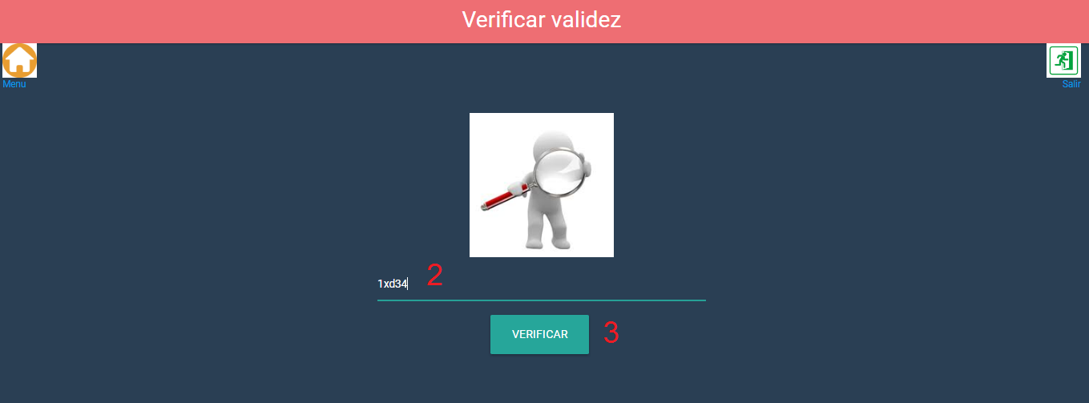

1. Escribe el código que aparece en tu acta en el campo “ingresa tu código”.
2. Haz clic en verificar para obtener la vigencia de tu acta.

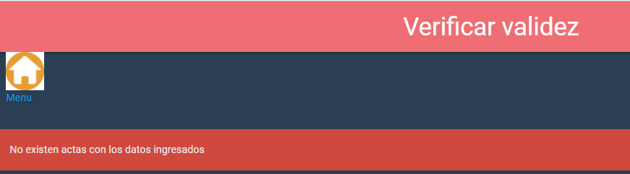

*Si el código ingresado es de un acta inexistente o que no corresponde al usuario, aparece el siguiente mensaje de error.

1. Aspectos específicos del Usuario Administrador.

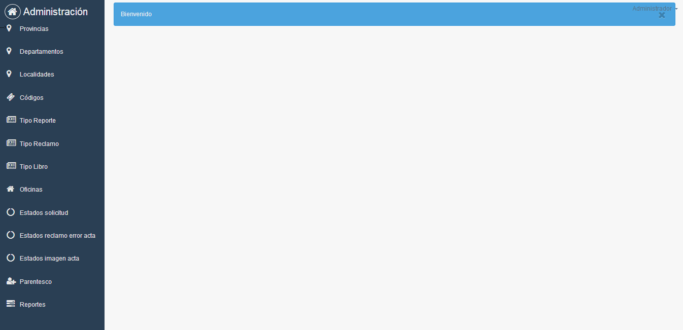Una vez que ingreso al sistema colocando su usuario y contraseña de Administrador se direccionara a la siguiente pantalla que es el menú del Administrador del sistema para la configuración del sistema.

1. ¿Cómo gestionar las Provincias, Departamentos y Localidades?
2. Hacer clic al icono de provincia y se listaran las provincias ya cargadas.

Como se observa en las tres pantallas tanto Provincia, Departamento como Localidad se gestionan de la misma manera por lo que hemos decidido mostrar una sola de ellas, en esta caso Provincia.

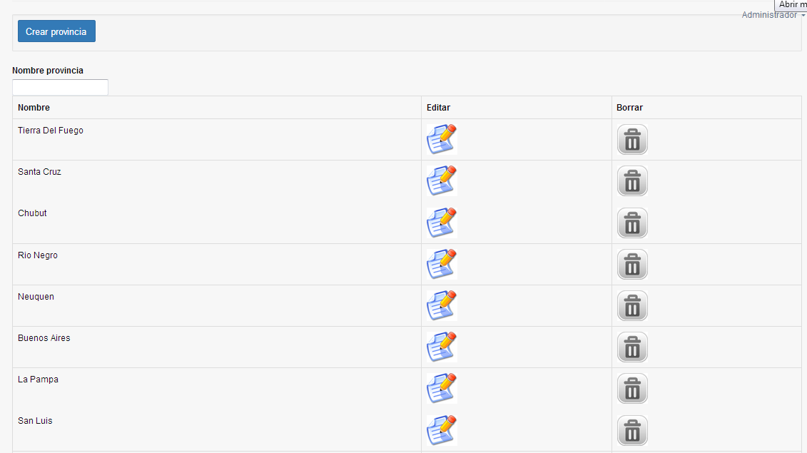

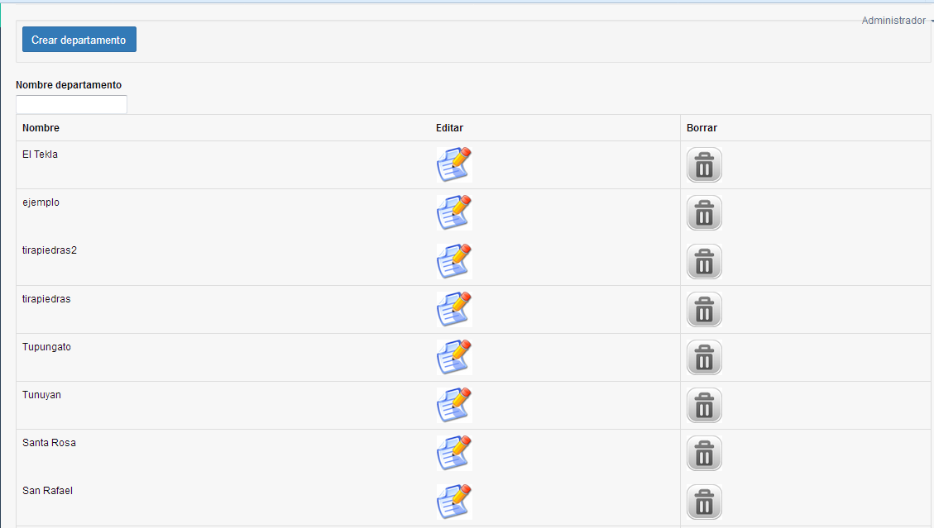

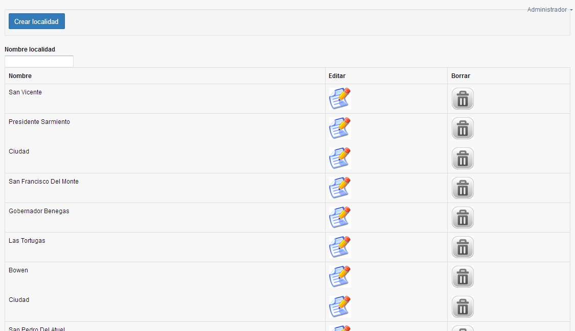

1. Se observa que se puede editar una provincia si se hace clic sobre el símbolo de la hoja y el lápiz.

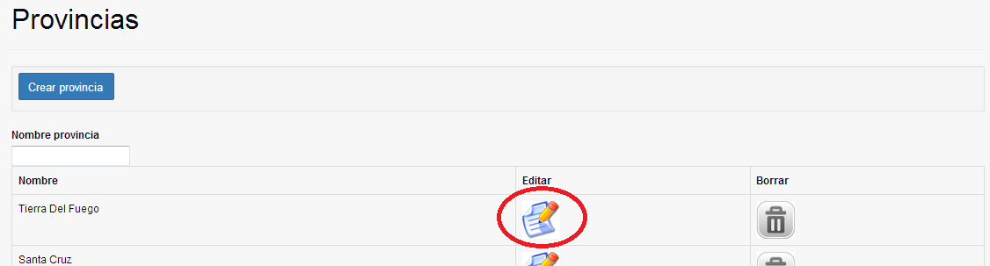

1. Al hacer clic en “editar” se abre la siguiente pantalla para cambiar el nombre a la provincia. Luego presionando “Actualizar” se guardaran los cambios efectuados.

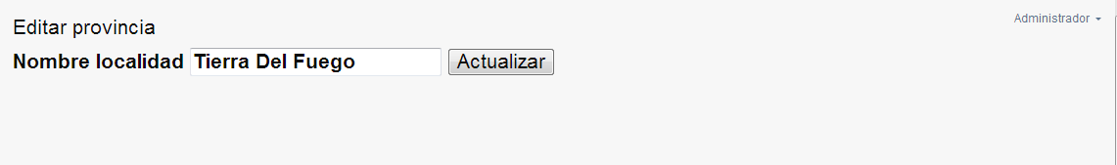

1. 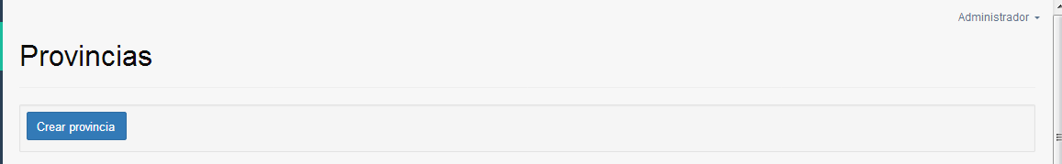Para crear una nueva provincia tenemos que hacer clic en “Crear Provincia”.
2. Una vez clicado en “Crear provincia” aparecerá la siguiente pantalla donde colocaremos el nombre de la provincia a agregar. Una vez escrito el nombre de la nueva Provincia hacemos clic en “Agregar” para crear una nueva Provincia.



1. 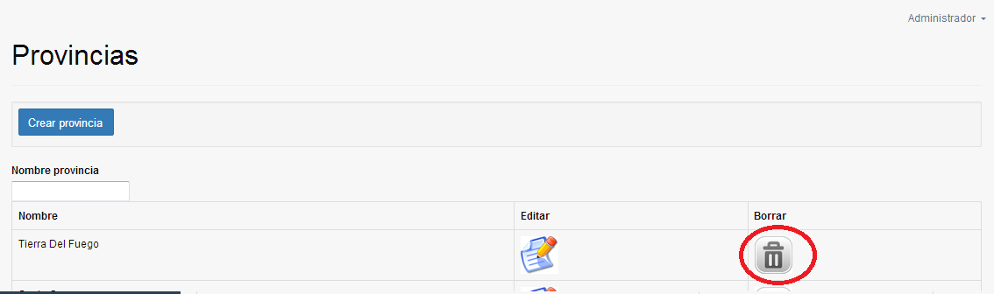También se puede eliminar una provincia y es tan sencillo como hacer clic en el símbolo de eliminar que está representado con un tachito.

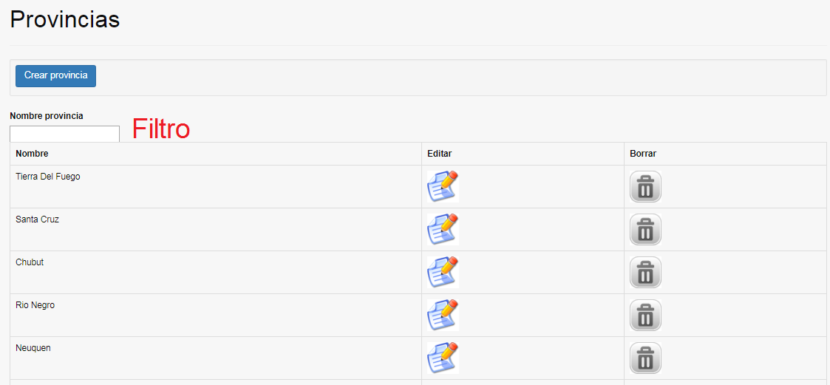7- Existe un filtro que sirve para buscar la provincia deseada. Funciona colocando el nombre de la provincia que desea encontrar.

1. ¿Cómo gestionar los Códigos Provinciales?
2. Hacer clic al icono de Códigos y se listaran los Códigos ya cargados.

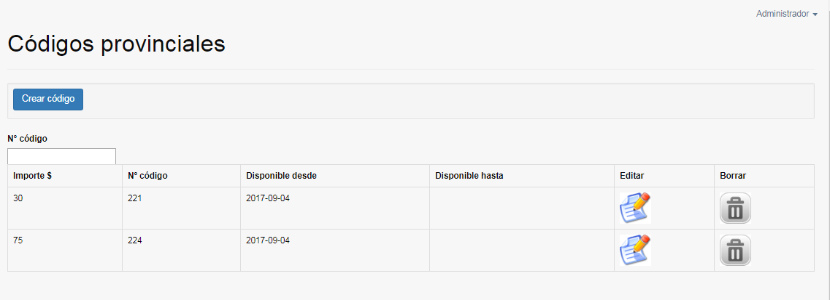

1. Se observa que se puede editar un Código si se hace clic sobre el símbolo de la hoja y el lápiz.

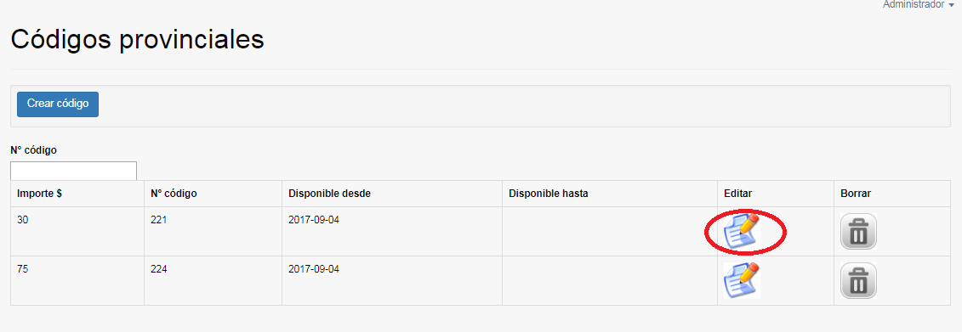

1. Al hacer clic en “editar” se abre la siguiente pantalla para cambiar el importe, el número y la fecha de disponibilidad al Código. Luego presionando “Actualizar” se guardaran los cambios efectuados.

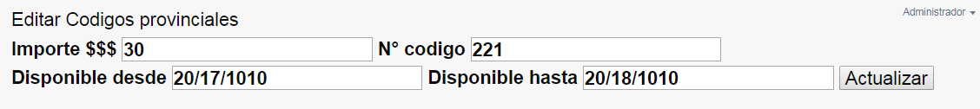

1. Para crear un nuevo Código tenemos que hacer clic en “Crear Código”. Una vez clicado en “Crear código” aparecerá la siguiente pantalla donde colocaremos el importe, el número y la fecha de disponibilidad del código. Una vez completados los campos, hacemos clic en “Agregar” para crear un nuevo Código Provincial.

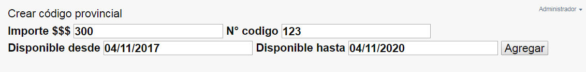

1. También se puede eliminar un código y es tan sencillo como hacer clic en el símbolo de eliminar que está representado con un tachito.

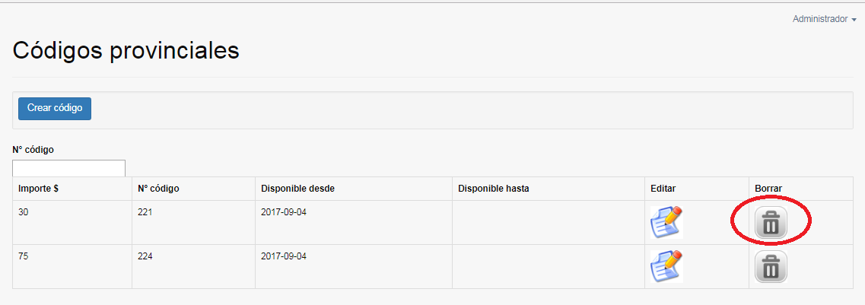

1. Existe un filtro que sirve para buscar la provincia deseada. Funciona colocando el número de código que desea encontrar.

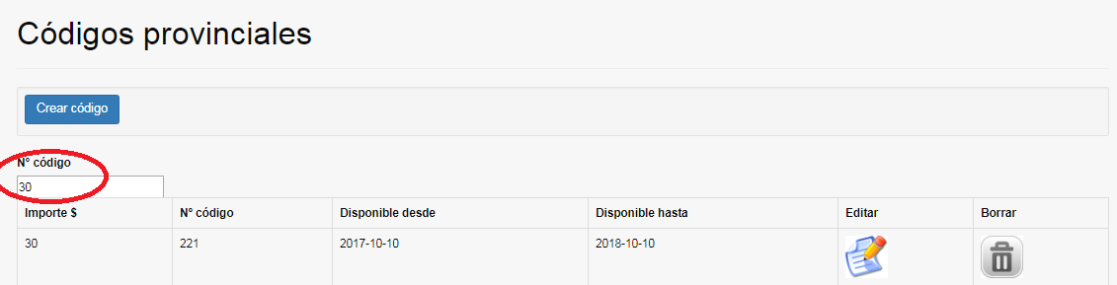

1. ¿Cómo gestionar un Tipo Reporte, un Tipo Reclamo y un Tipo Libro?
2. 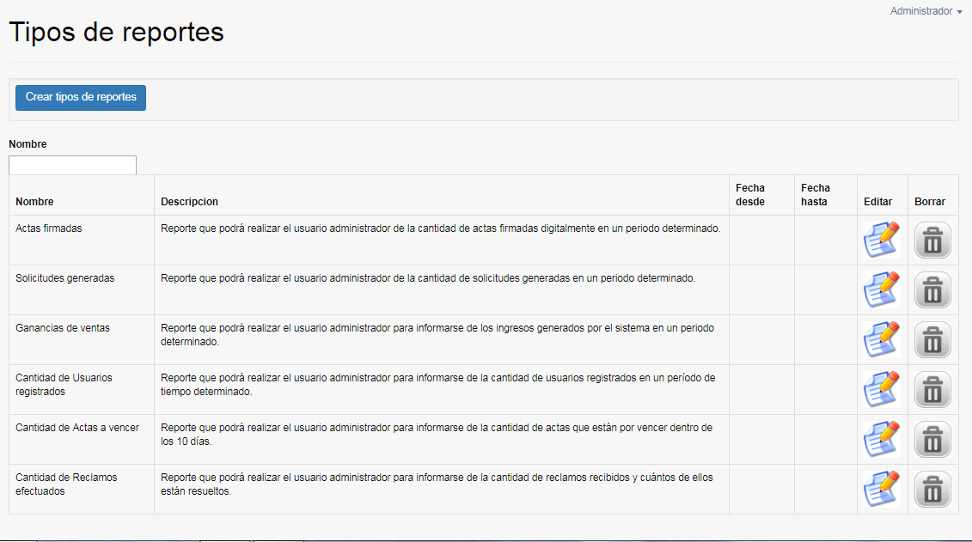Como se observa en las tres pantallas tanto Tipo Reporte, Tipo Reclamo como un Tipo Libro se gestionan de la misma manera por lo que hemos decidido mostrar una sola de ellas, en esta caso Tipo Libro.

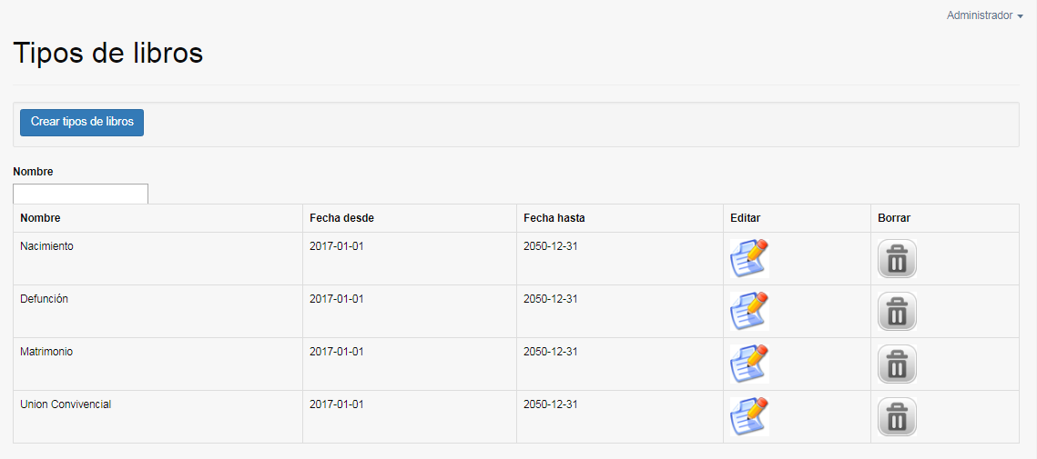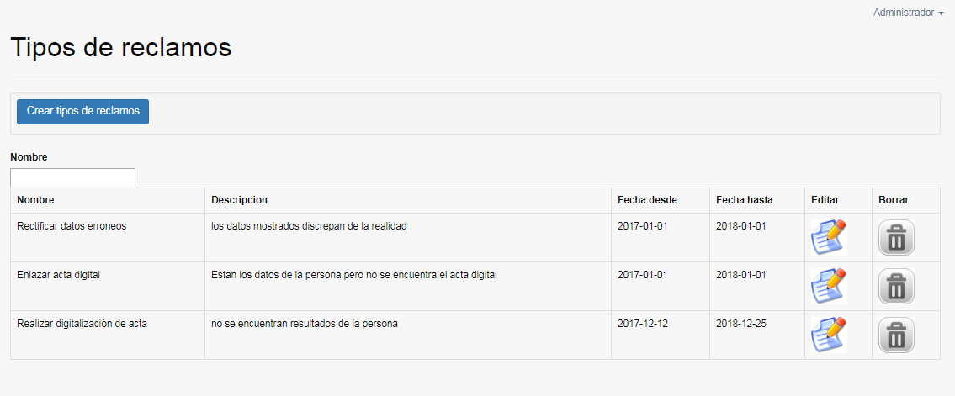

1. Hacer clic al icono de Tipo Libro y se listaran los tipos de libros ya cargados.
2. Se observa que se puede editar un Tipo Libro si se hace clic sobre el símbolo de la hoja y el lápiz.

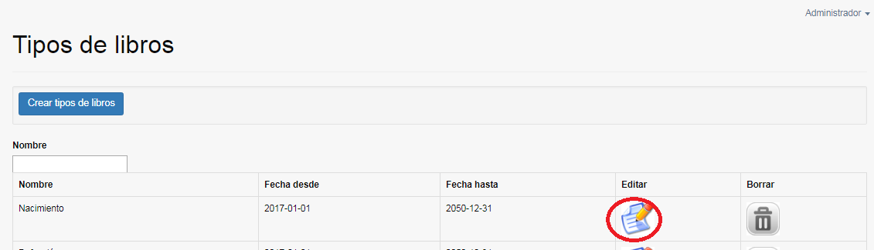

1. Al hacer clic en “editar” se abre la siguiente pantalla para cambiar el Nombre y la fecha de disponibilidad al tipo de libro. Luego presionando “Actualizar” se guardaran los cambios efectuados.

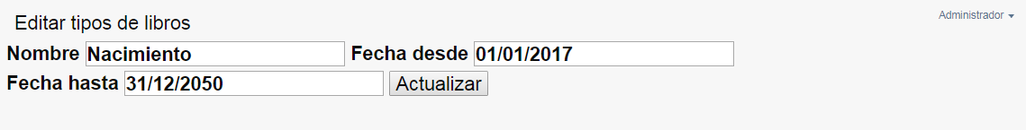

1. Para crear un nuevo Tipo de libro tenemos que hacer clic en “Crear tipos de libro”. Una vez clicado en “Crear tipos de libro” aparecerá la siguiente pantalla donde colocaremos el Nombre y la fecha de disponibilidad del Tipo de libro. Una vez completados los campos, hacemos clic en “Agregar” para crear un nuevo Tipo de Libro.

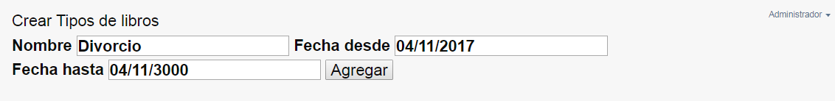

1. También se puede eliminar un Tipo de libro y es tan sencillo como hacer clic en el símbolo de eliminar que está representado con un tachito.

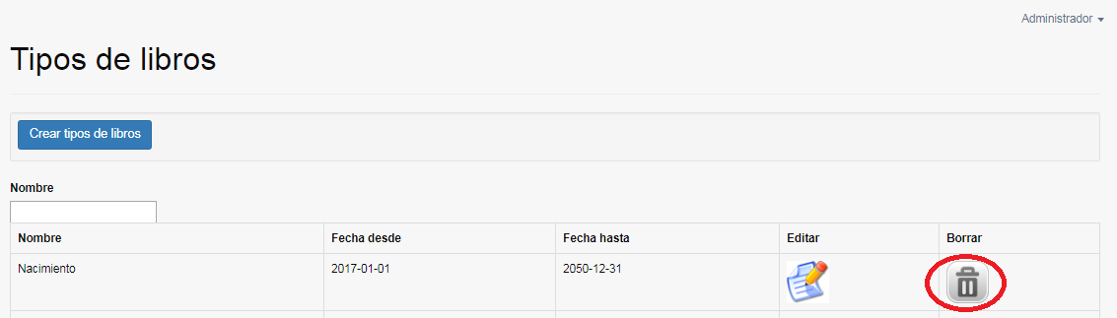

1. Existe un filtro que sirve para buscar el tipo de libro deseado. Funciona colocando el Nombre del Libro que desea encontrar.

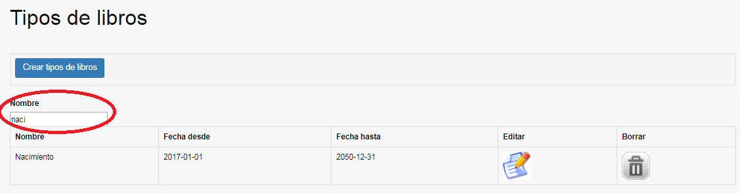

1. ¿Cómo gestionar las Oficinas?
2. Hacer clic al icono de Oficinas y se listaran las oficinas ya cargadas.

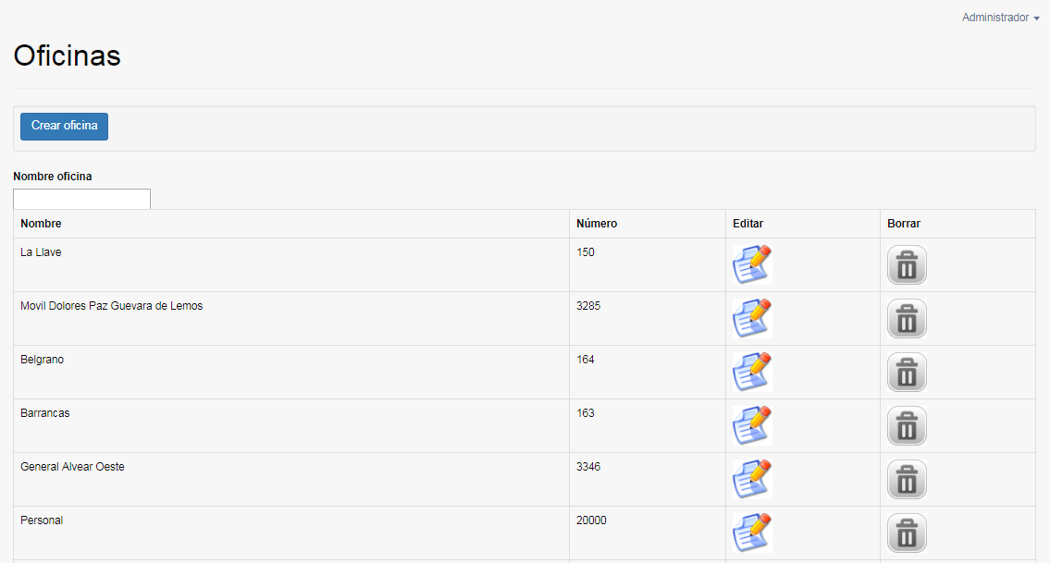

1. Se observa que se puede editar una oficina si se hace clic sobre el símbolo de la hoja y el lápiz.

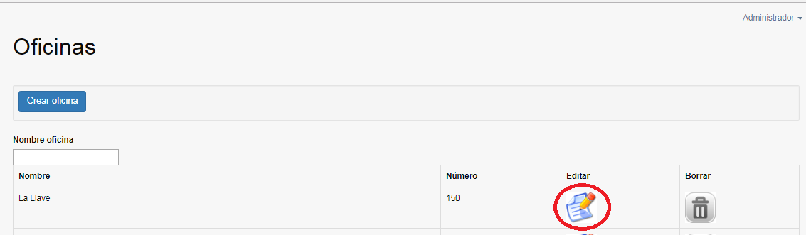

1. Al hacer clic en “editar” se abre la siguiente pantalla para cambiar el Nombre y la fecha de disponibilidad al tipo de libro. Luego presionando “Actualizar” se guardaran los cambios efectuados.

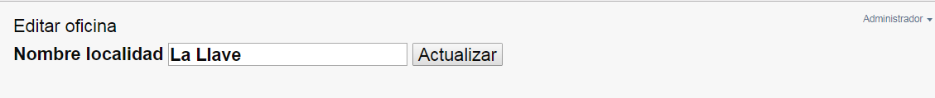

1. Para crear una nueva Oficina tenemos que hacer clic en “Crear Oficina”. Una vez clicado en “Crear Oficina” aparecerá la siguiente pantalla donde colocaremos el Nombre y Número de la oficina. Una vez completados los campos, hacemos clic en “Agregar” para crear un nuevo Tipo de Libro.

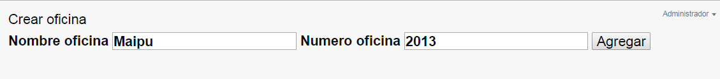

1. También se puede eliminar un Tipo de libro y es tan sencillo como hacer clic en el símbolo de eliminar que está representado con un tachito.

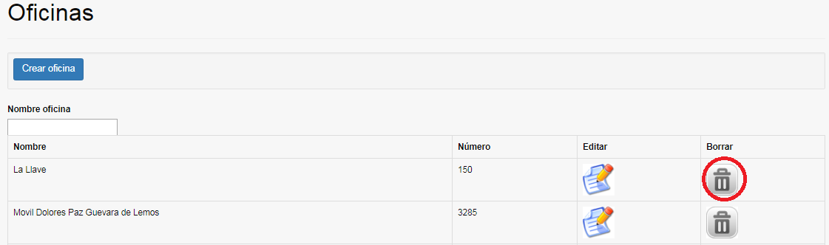

1. Existe un filtro que sirve para buscar la oficina deseada. Funciona colocando el Nombre del Libro que desea encontrar.

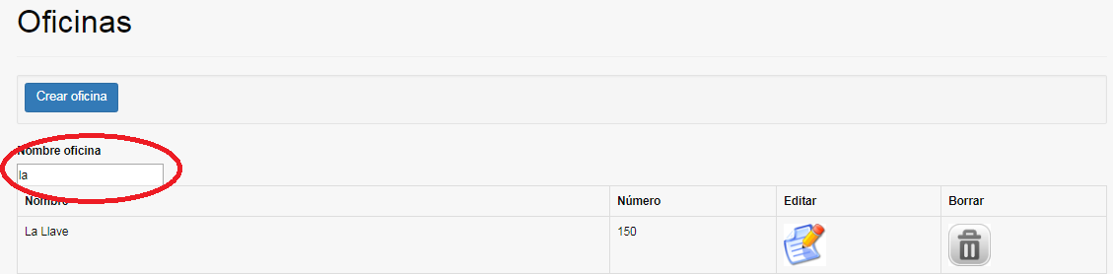

1. ¿Cómo gestionar los Estados Solicitud, los Estados Reclamo Error Acta, los Estados imagen acta?
2. Hacer clic al icono de Estados solicitud y se listaran los Estados de solicitudes ya cargados.
3. Como se observa en las tres pantallas tanto Estados Solicitud, los Estados Reclamo Error Acta, los Estados imagen acta se gestionan de la misma manera por lo que hemos decidido mostrar una sola de ellas, en esta caso Estados solicitud.

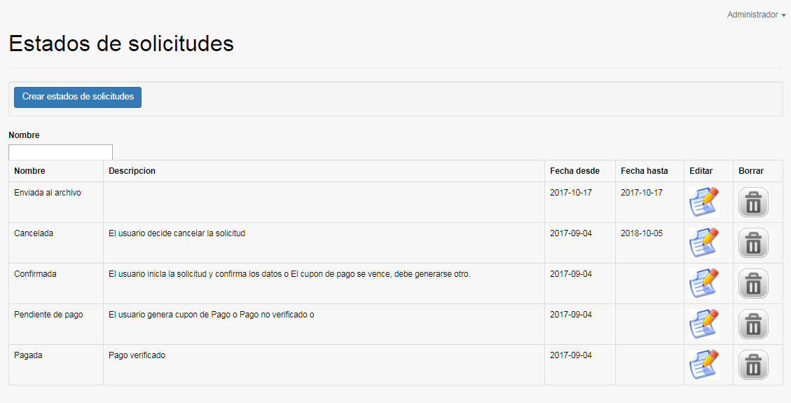

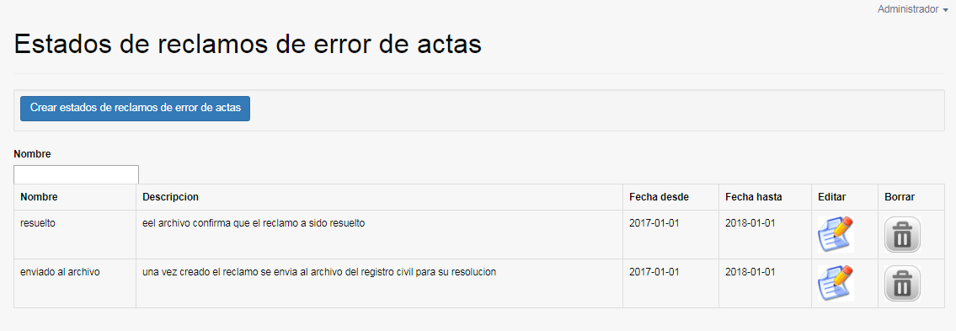

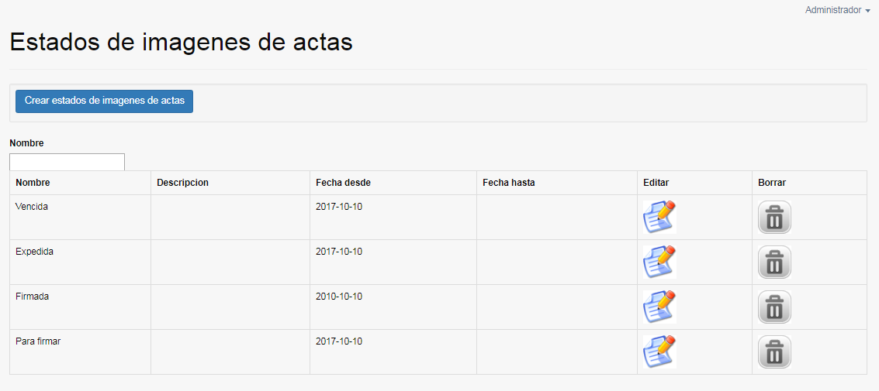

1. Se observa que se puede editar una oficina si se hace clic sobre el símbolo de la hoja y el lápiz.

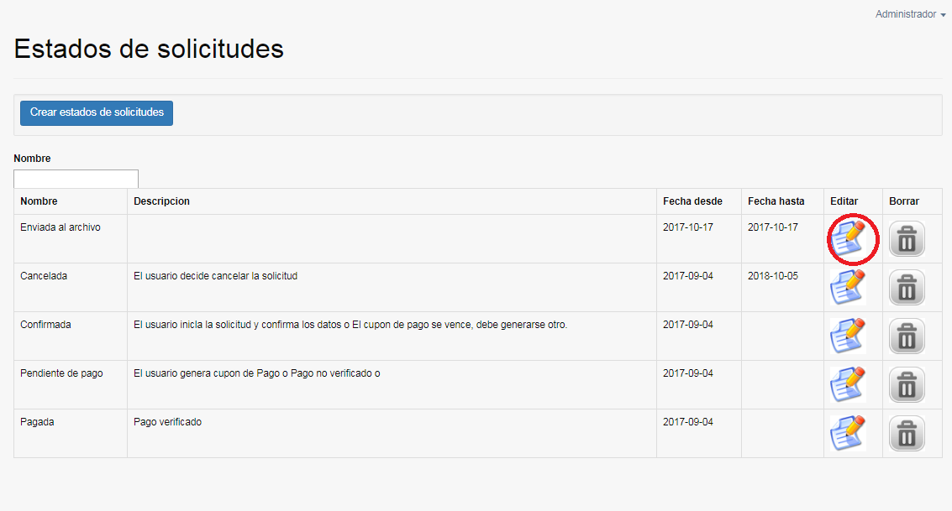

1. 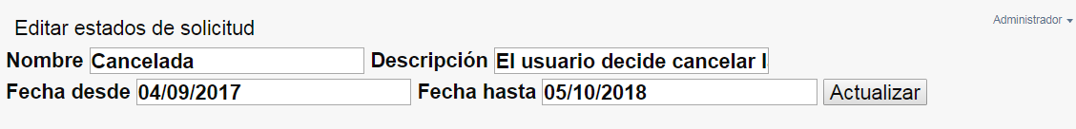Al hacer clic en “editar” se abre la siguiente pantalla para cambiar el Nombre, la descripción y la fecha de vigencia del estado de solicitud. Luego presionando “Actualizar” se guardaran los cambios efectuados.

1. Para crear un nuevo Estado Solicitud tenemos que hacer clic en “Crear estados de solicitudes”. Una vez clicado en “Crear estados de solicitudes” aparecerá la siguiente pantalla donde colocaremos el Nombre, la descripción y la fecha de vigencia del estado de solicitud. Una vez completados los campos, hacemos clic en “Agregar” para crear un nuevo Estado de solicitud.

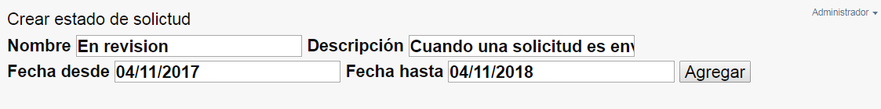

1. También se puede eliminar un Tipo de libro y es tan sencillo como hacer clic en el símbolo de eliminar que está representado con un tachito.

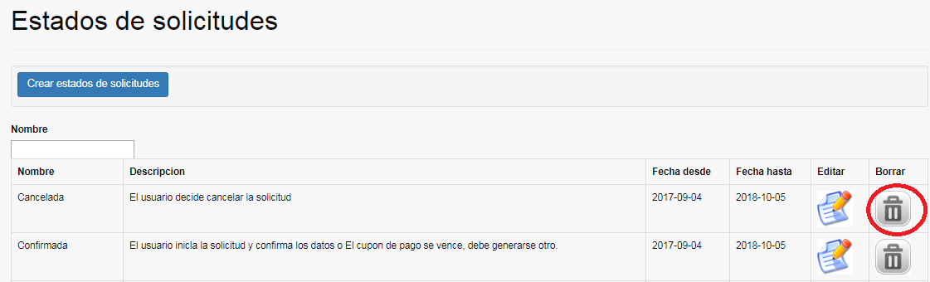

7- Existe un filtro que sirve para buscar los estados deseados. Funciona colocando el Nombre del Estado que desea encontrar.

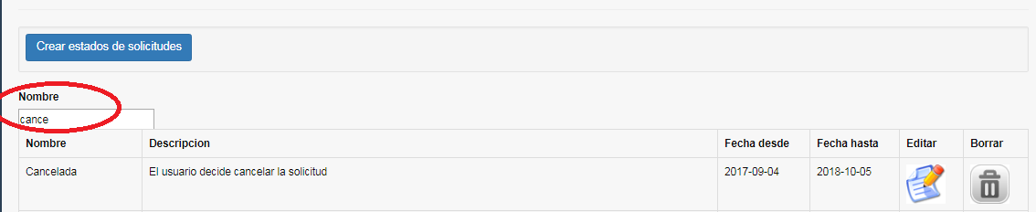

1. ¿Cómo gestionar un Parentesco?
2. Hacer clic al icono de Parentesco y se listaran los Parentescos ya cargados.

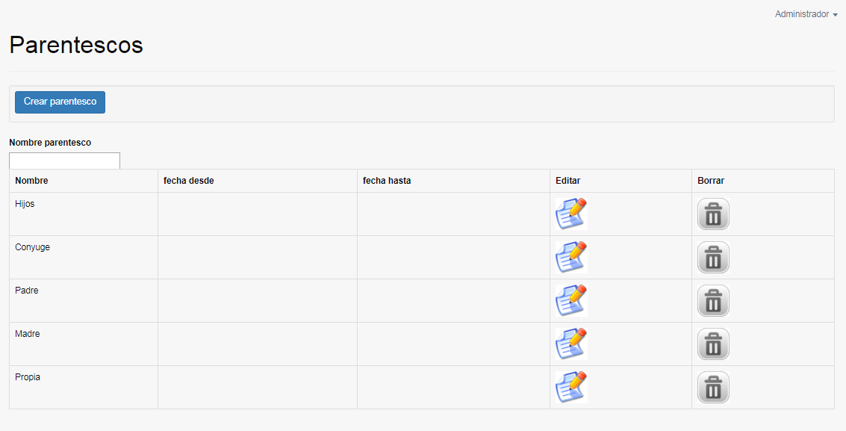

1. Se observa que se puede editar un Parentesco si se hace clic sobre el símbolo de la hoja y el lápiz.

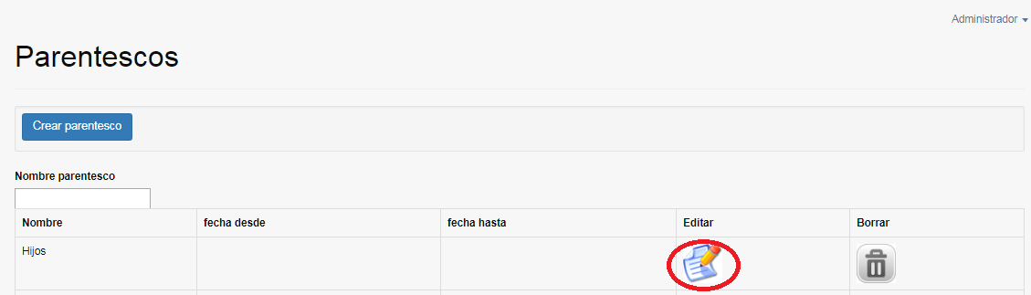

1. Al hacer clic en “editar” se abre la siguiente pantalla para cambiar el Nombre y la fecha de vigencia del Parentesco. Luego presionando “Actualizar” se guardaran los cambios efectuados.

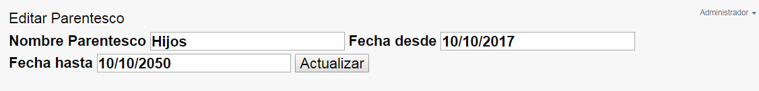

1. Para crear un nuevo Parentesco tenemos que hacer clic en “Crear parentesco”. Una vez clicado en “Crear parentesco” aparecerá la siguiente pantalla donde colocaremos el Nombre y la fecha de vigencia del Parentesco. Una vez completados los campos, hacemos clic en “Agregar” para crear un nuevo Parentesco.

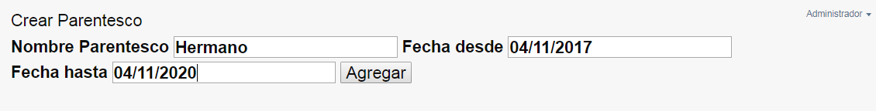

1. También se puede eliminar un Parentesco y es tan sencillo como hacer clic en el símbolo de eliminar que está representado con un tachito.

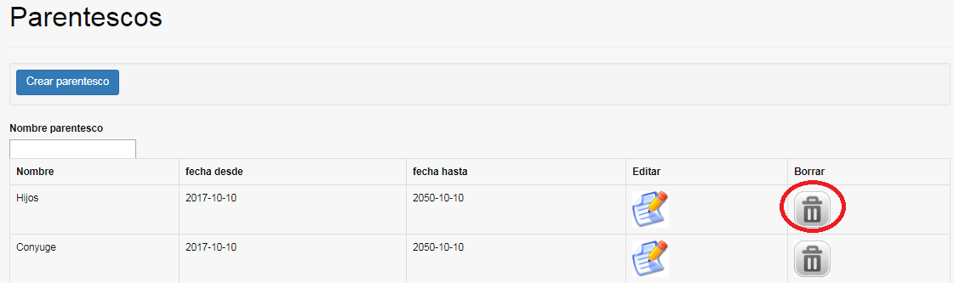

1. Existe un filtro que sirve para buscar los parentescos deseados. Funciona colocando el Nombre del Parentesco que desea encontrar.

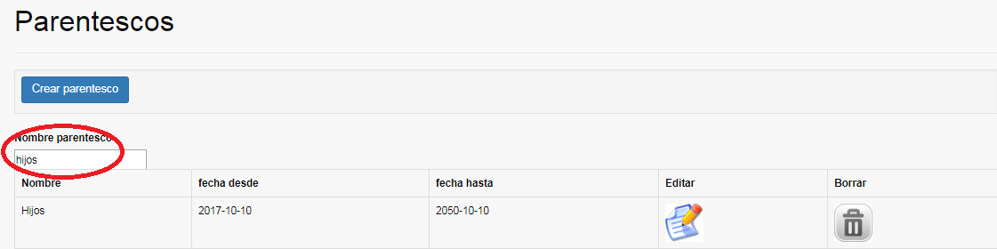

¿Cómo generar un Reporte?

1. Al realizar clic en Reporte aparecerá en pantalla un combo, con los diferentes tipos de reporte que se pueden generar.

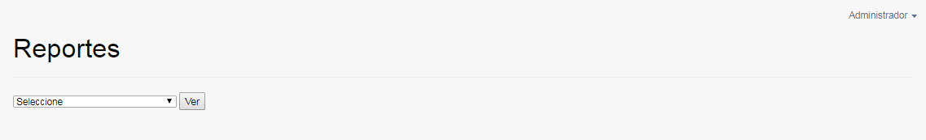

1. Seleccionamos del combo uno tipo re reporte en este caso seleccionamos “cantidad de usuarios registrados” y hacemos clic en ver.

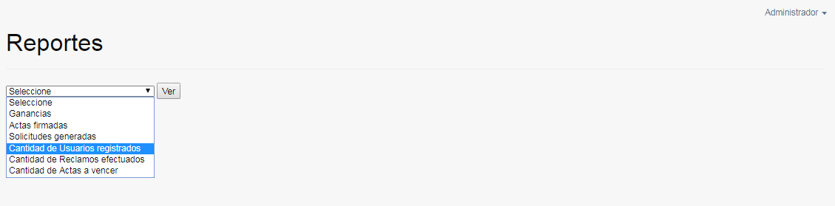

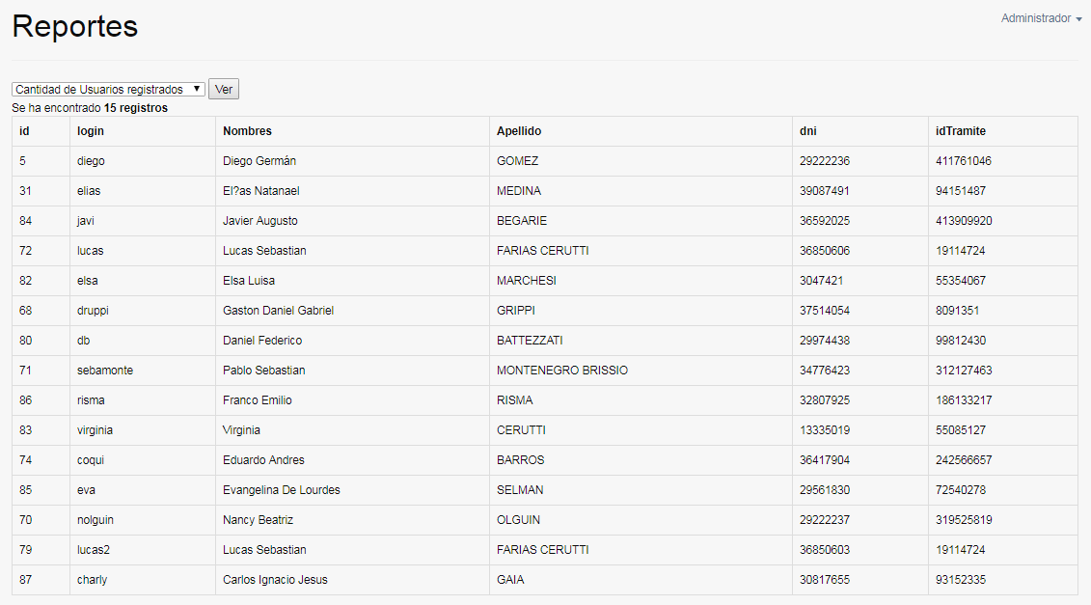 Nos arroja una lista con todos los usuarios registrado en nuestro sistema.